На нашей планете растёт множество лекарственных растений. Общее количество целебных растений насчитывает более 12 тысяч видов. В нашей стране используют около 300. Природа уже сотни тысяч лет даёт человеку лечебные средства.

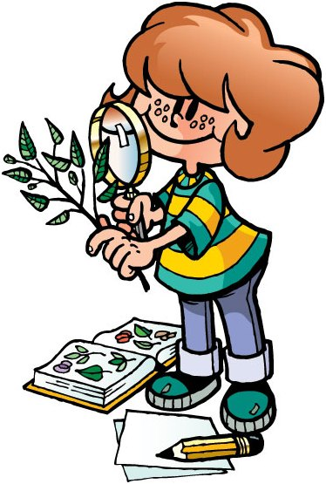
Каждому, кто желает заниматься сбором и изучением лекарственных растений, необходимо знать, что зелёное сокровище – это наше богатство, которое надо ценить и сохранять на будущее.

ЛЕКАРСТВЕННЫЕ ТРАВЫ
ОКРЕСТНОСТИ СЕЛА БЕРКУТ 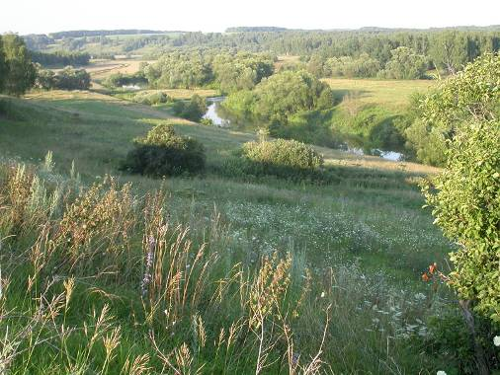

Здесь в зарослях лесных,
Где все для сердца мило,
Где чистым воздухом
Так сладостно дышать,
Есть в травах и цветах
Целительная сила
Для всех, умеющих
Их тайну разгадать.
М.Рязанов

Заболевание | Применяемые растения
Заживление ран | Земляника лесная  Зверобой  Крапива двудомная  Лопух обыкновенный  Мать – и – мачеха  Подорожник большой
Заболевания желудка | Зверобой  Земляника лесная  Пижма обыкновенная  Подорожник большой  Рябина обыкновенная
Заболевания печени | Земляника лесная
Головная боль | Лопух обыкновенный
Заболевания кожи | Земляника лесная  Лопух обыкновенный  Одуванчик  Калина
Повышающие аппетит | Зверобой  Малина обыкновенная
Укрепление волос | Крапива двудомная  Лопух обыкновенный  Мать – и – мачеха
Укусы насекомых | Малина обыкновенная  Подорожник большой
Выведение бородавок | Калина

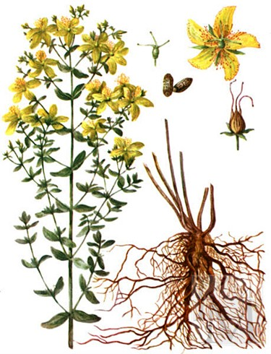

начало цветения

период цветения

осень

